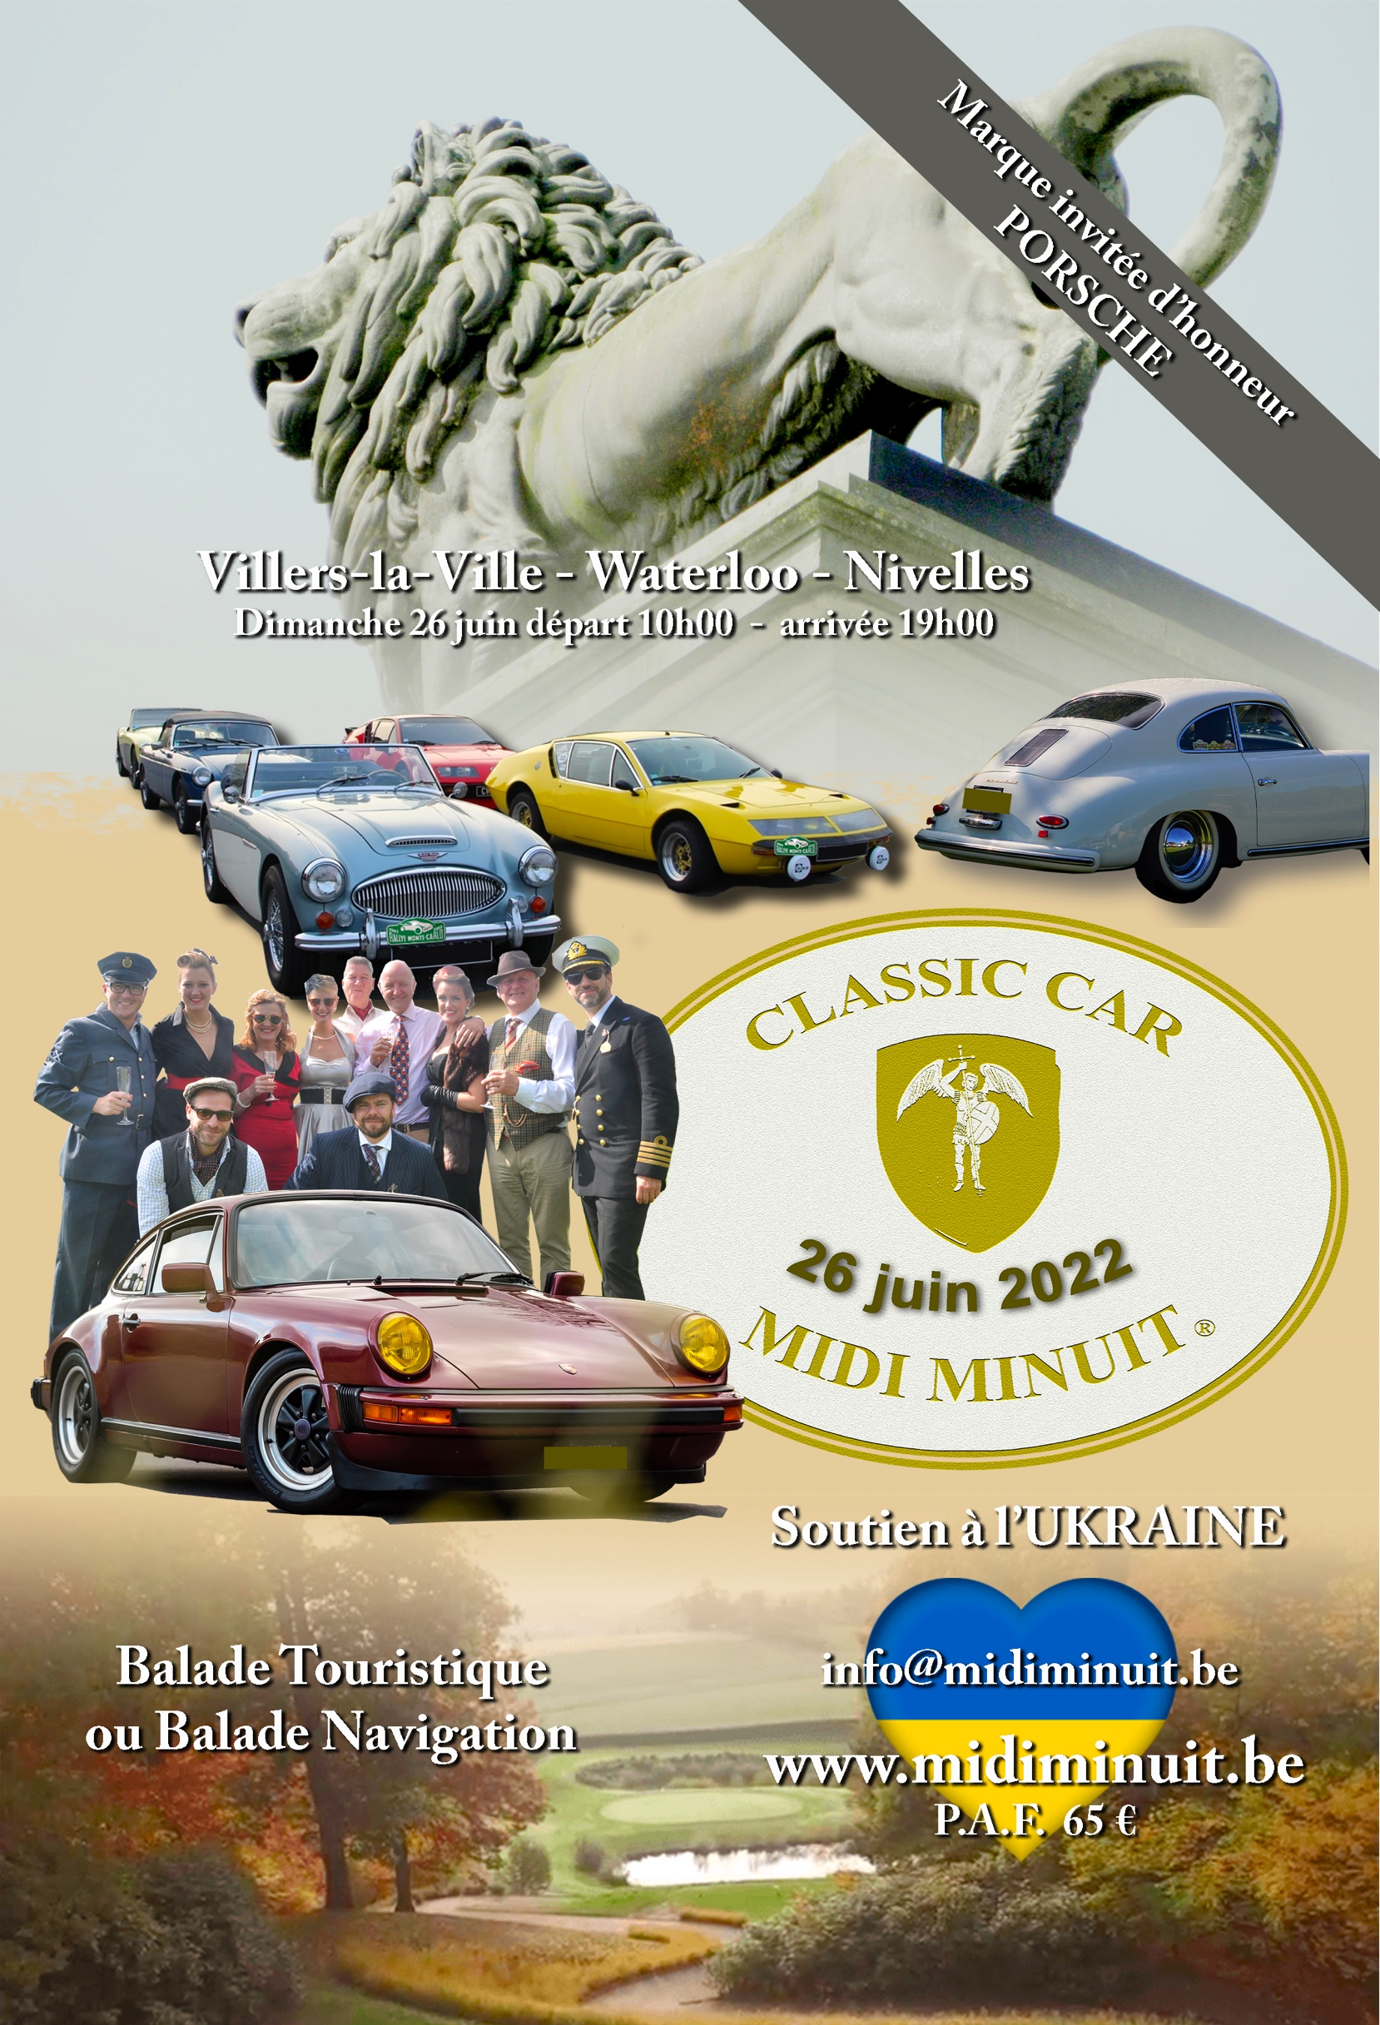
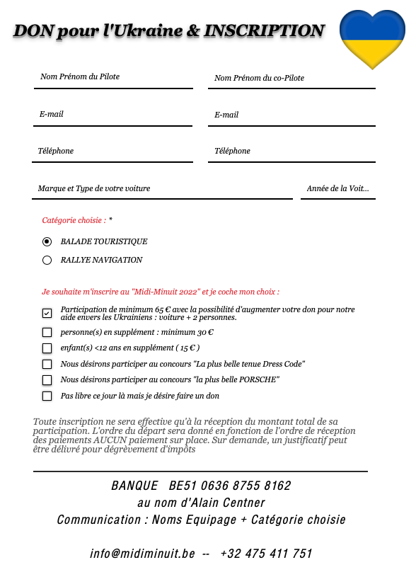

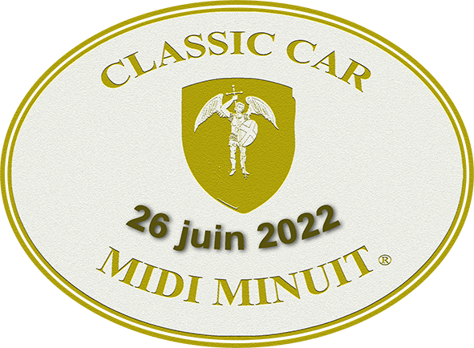

Chaque euro reçu pour cette manifestation sera reversé aux Ukrainiens et remis en main propre de certains démunis. MERCI POUR VOS DONS.

Règlement simplifié
Voir Règlement complet sur site internet www.midiminuit.be > documents

Choix entre 2 catégories :
- Balade touristique sans aucune prise de tête : boule-flèche métré avec beaucoup d’indication
- Balade Navigation : boule flèche métré et non métré, notes littéraires, suivre et ne pas suivre, RSP et RDA.

Balade ouverte à tous véhicules anciens et modernes, mais priorité sera donnée aux Oldtimer.
Cette année, une marque invitée est mise à l’honneur : Porsche – la plus belle sera récompensée.

La balade récompensera aussi l’équipage le plus original dans sa tenue « Dress Code » des années 60-70-80.

Départ à Villers-la-Ville - Résidence Closière Cornet et arrivée à Nivelles – restaurant Ô61A.

Les classements seront établis sur base des contrôles de passage :

Aucune obligation pour suivre le parcours de relever les Contrôles de Passage :
cela concerne uniquement les participants qui désirent être classés.

Les Différents CP (Contrôle de Passage) possibles à VOTRE DROITE
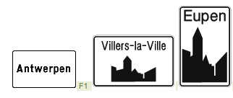

1) CP « entrée de village » (panneau F1a) BLANC:
inscrire les deux premières lettres sur votre feuille de route ;
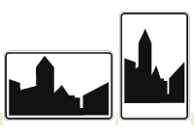
ex : « An », « Vi », « Eu »,

au panneau F1b (image sans nom) inscrire « VI » pour « Village ».

2) CP « sortie de village » (Panneaux F3a et F3b) BLANC :
Il faudra les inscrire comme ci-dessus et
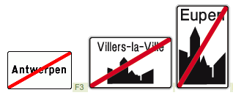
les barrer; ex : « An », »Vi », « Eu »

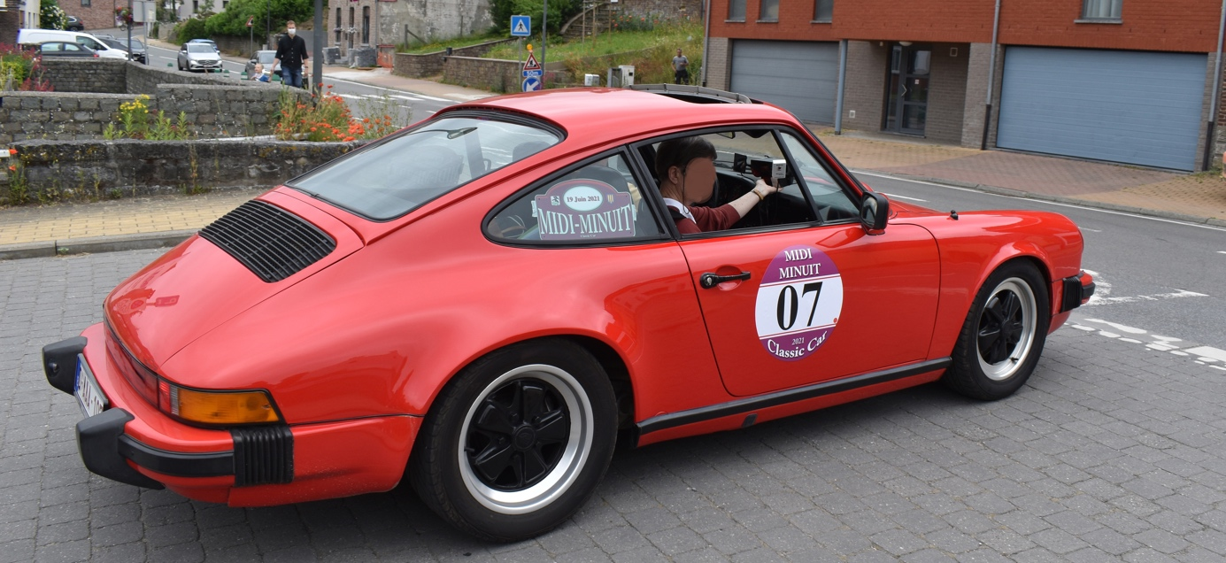
3) Les triangles sur pointe B1 aux intersections de certains carrefours
Dessiner un triangle

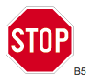 | 4) Les signaux « Stop » B5 : transcrire le mot STOP
 | 5) CP organisateur est représenté par des panneaux A4 avec des chiffres et/ou des lettres noirs à inscrire sur votre feuille de route. (Modèle présenté le matin au briefing).
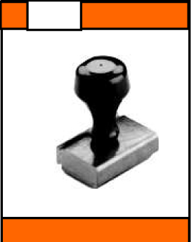 | 6) CP Cachet = CPC (Modèle présenté le matin au briefing). A cet endroit, un cachet se trouve accroché au panneau. Si le cachet a disparu, inscrire alors la lettre se trouvant derrière le panneau. Cachet ou lettre à reproduire sur votre feuille de route.

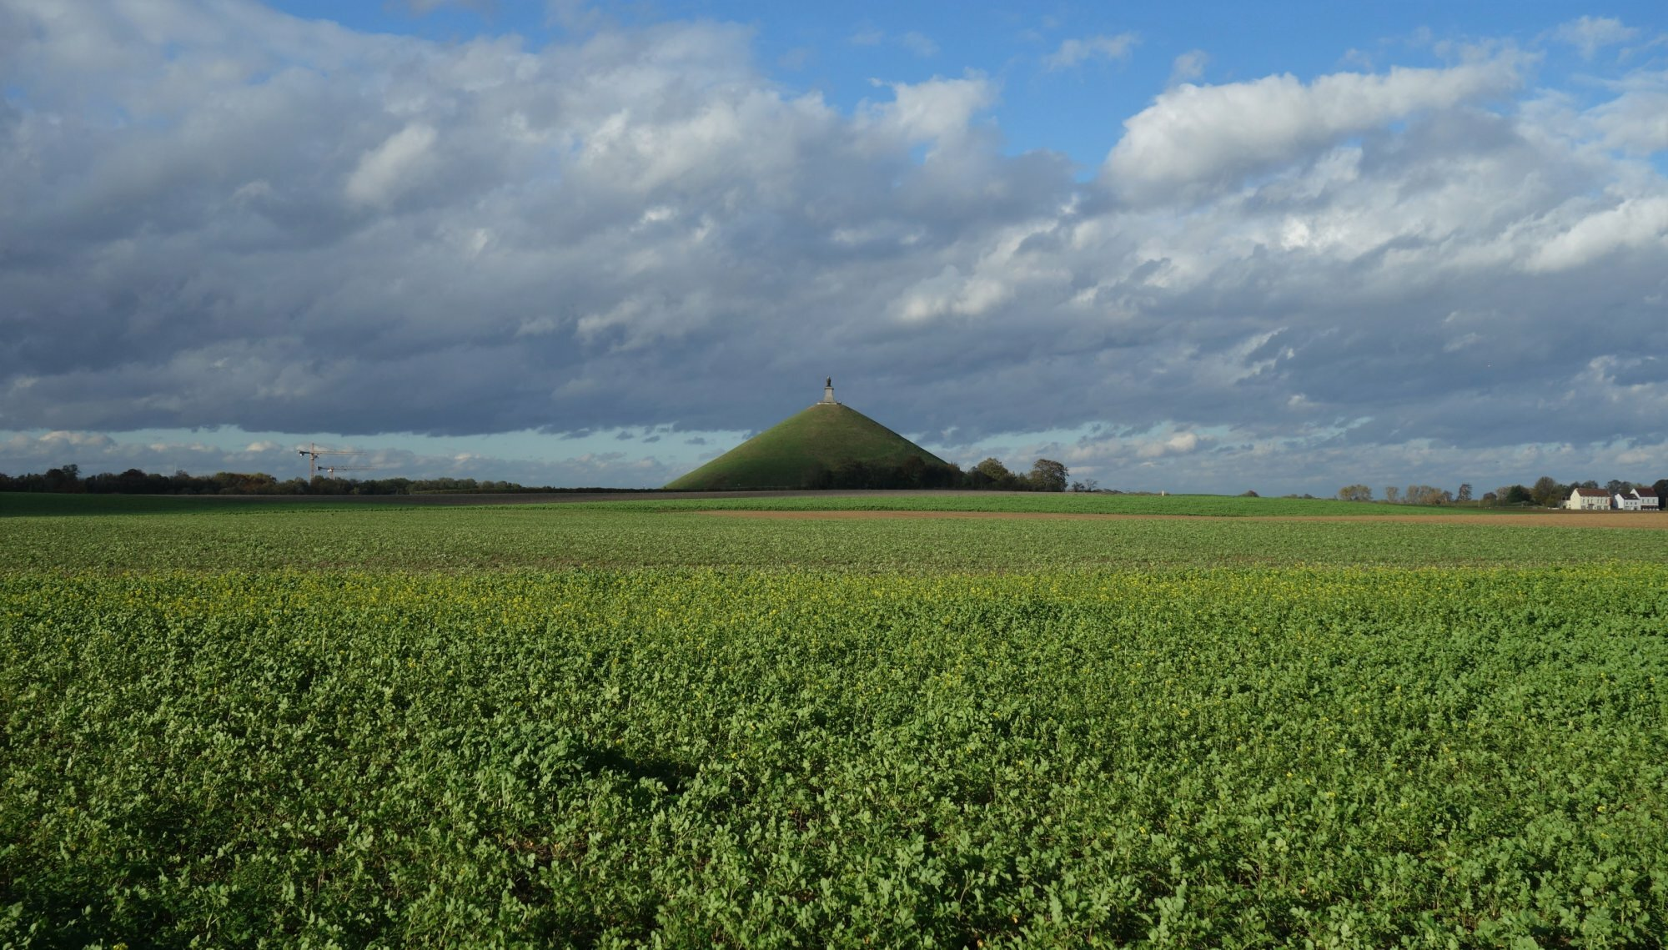

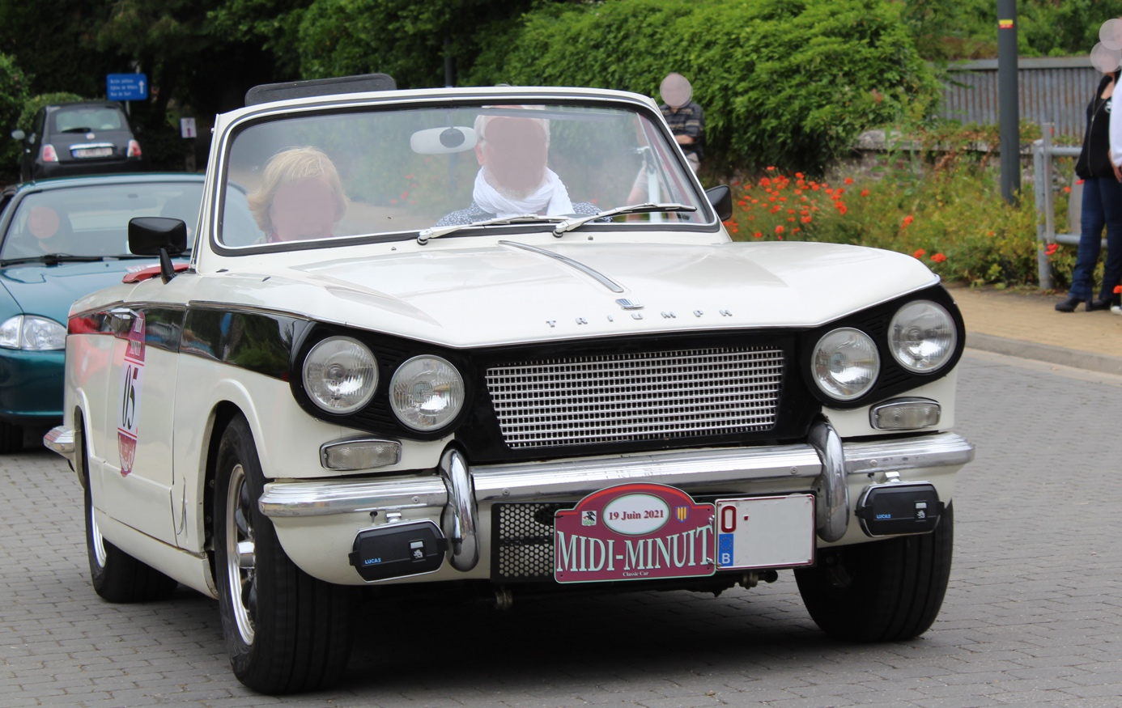

7) CPH : Contrôle de passage humain, ils sont signalés par un panneau rouge avec un logo pointage en noir. Vous devez vous y arrêter pour faire pointer votre feuille de route. (Modèle présenté le matin au briefing)
Ces CPH peuvent également être disponibles sur le parcours, pointés par un pompiste ou un cafetier : c’est alors bien stipulé dans le roadbook.

Contacts :

Alain Centner 0475 411 751. ou 0032 475 411 751

Christian Van Den Eynde 0475 82 23 49. ou 0032 475 82 23 49

Email : info@midiminuit.be

Site internet : www.midiminuit.be

